Коммерческое предложение
Каркасный дом - 60 кв.м.
Площадь застройки: 60 м²
Площадь террасы: 15 кв.м
Полезная Теплого контура : 45 м²
Габариты дома по внешнему контуру (Д x Ш x В): 8 м x 7.5 м x 3 м
Стоимость комплектации Комфорт – 2 450 000 р.
Стоимость комплектации Премиум – 2 670 000 р.

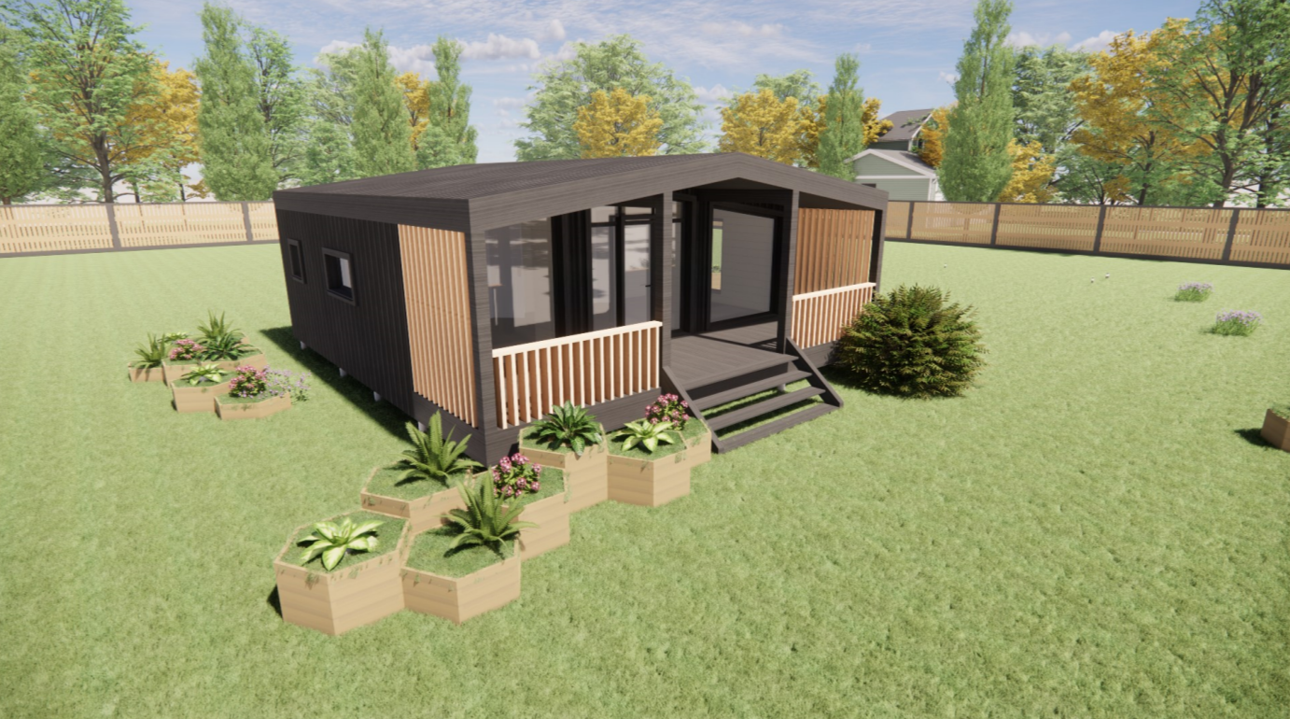

Спецификация

Покупатель: | ФИО
Товар | Характеристики
Каркасная модульная конструкция | Состоящая из 3 (Трех) модулей:  Модуль №1 размером 8 х 2.5 метра Модуль №2 размером 8 х 2.5 метра  Модуль №3 размером 8 х 2.5 метра

1. Комплектация каркасной модульной конструкции:
Силовой каркас | -Каркас выполнен из сухой доски камерной сушки:  стены по периметру доска 150*50, лаги усиленная - срощенная доска 200*50,  перегородочные стены — доска 100*50,  кровля двухскатная 150*50.  -Стены:  обрешётка каркаса из сухой доски 20x100 (1-ro сорта);  слой пароизоляции;  утеплитель 100мм.  Перегородки: доска 100*50, обрешетка 20*45 (1-гo сорта); утеплитель 100мм.  Крыша утеплитель 150 мм в перехлест, кровельная мембрана Изоспан АМ, пароизоляция, проклейка швов и стыком;  - Пол: утеплитель 150 мм в перехлест настил из сухой обрезной доски 25х100 (черновой пол); ОСБ 16 мм.; проклейка швов и стыков;  - Сетка от грызунов
Внутренняя отделка | Имитация бруса штиль 120*12,5  (стены),  Потолок имитация бруса штиль 120*12,5
Пол: | Чистовой пол комнаты — ламинат 30 класс.  Чистовой пол санузел – ламинат  Пол террасы и тамбура – террасная доска хвоя
Двери: | Входная группа из ПВХ с дверью, двухкамерный стеклопакет окрашенный снаружи – 1шт.  Двери межкомнатные» белая с фурнитурой – 3 шт.
Окна: | - Окно глухое панорамное двухкамерный  стеклопакет крашенный профиль снаружи – 3 шт..  - Окно в санузел. 600х600 двухкамерный  стеклопакет профиль поворотно откидной механизм с открытием -1шт  - Окно в кухне 600 x 1200мм, поворотно—откидное, с двухкамерным стеклопакетом – 1шт.  - Окно в спальне 800 х 1600 поворотно откидной механизм с открытием – 2 шт
Электропроводка: | Электрика скрытая, в гофре:  вводной щит со счётчиком электроэнергии;  распределительные щитки, автоматы, диф.автоматы; кабель ВВВГ НГ сечение, Зх2.5(розетки) и Зх1.5(освещение);
Освещение | - 4 точки в спальнях (по 2 точки в каждой спальне)  - 6 точек в гостиной и кухне  - 2 трековая система на 3 лампы в гостиной и кухне  - 2 влагостойких светильник в санузле  - 2 уличных светильника на фасаде  - Двойные евророзетки 6 шт.  - Розетка одинарная – 6 шт  - Выключатели – 6 шт.
Вентиляция: | Приточный клапан - 2шт, электровентиляция – 2 шт.
Сантехника | - Скрытый подвод холодной горячей воды Трубы полипропиленовые армированные, сборка коллектора.  - Отвод канализации скрытый, трубы сечением 50 мм, 110 мм
Внешняя отделка комбинированная: | Входной торцевой фасад - планкен 20*100,20*120, окрашенный цвет на выбор.  Стены - профнастил с полимерным покрытием МП 21, 0.4мм цвет на выбор
Кровля: | Кровельный Профлист с полимерным покрытием; 0,4 мм
Терраса: | Из террасной доски сосновых пород камерной сушки
Рекомендации по выбору фундамента  для конструкции: | Рекомендуется использовать винтовые сваи с обвязкой из бруса, ленточный фундамент, фундамент на основе монолитной плиты.

Цена и порядок оплаты
- Договорная стоимость Товара составляет 2 450 000 (Два четыреста пятьдесят тысяч) рублей при оплате наличными и является неизменной в течение действия настоящего договора.
- Товар оплачивается Покупателем поэтапно:
  - Задаток (засчитывается в качестве первоначального платежа) составляет:
70% От стоимости товара по договору
Оплачивается Покупателем на основании настоящего предложения, если отсутствует иное более позднее предложение и предложение не было отозвано Продавцом.
  - Промежуточный платеж составляет:
20 % от стоимости товара по договору
Оплачивается Покупателем в день поступления Товара в комплектации теплый контур на склад продавца
с. Окончательный платеж в размере 10% от стоимости товара по договору
Оплачивается Покупателем в день приема-передачи Товара
Заказчик производит оплату в рублях по следующему графику:
№ п/п | Сумма, руб. | Дата платежа | Примечание
1 | 1 715 000 р. | До | В течении 3-х календарных дней с момента подписания договора
2 | 490 000 р. | До. | В течении 3-х календарных дней после поставки полного комплекта товара в комплектации теплый контур (без внутренней отделки)на склад продавца
3 | 245 000 р. | До. | В день подписания акта приема передачи
Дополнительные опции
- Утепление по стенам плитами Белтермо 20 мм. – 60 000 р.
- Обвязка фундамента брусом с обработкой и покраской – 65 000 р.
- Покраска внутренней отделки планкен со шлифовкой грунтовкой 2 слоя 80 000 р.
- Отделка кафелем (материал + работы) – 6 500 р за квм
- Теплый электрический пол с блоком управления – 15 000 за точку
- Фундамент винтовые сваи 20 шт. – от 110 000 р.
Доставка модулей до участка и установка краном примерно рассчитывается индивидуально в зависимости от расстояния и техники

Планировка каркасной конструкции
Габаритные размеры каркасной модульной конструкции:
Внешние размеры: ширина не более 7 500 мм, длина не более 8 000 мм.
Внешние габариты теплого контура (без террасы) – 45 кв.м.
Общая площадь застройки – 60 кв.м.
Высота потолков: 2.2 м / 2,6 м

